Load Logic

**André Ribeiro**

**Denise Oliveira**

**Daniele Jesus**

**Fábia Fernandes** ( [https://www.linkedin.com/in/fabia-m-p-fernandes/)](https://www.linkedin.com/in/fabia-m-p-fernandes/)

**Gabriel**

**Mariana Cassia**

**Pedro de Abreu** ( [https://www.linkedin.com/in/pedro-de-abreu-677821199/ )](https://www.linkedin.com/in/pedro-de-abreu-677821199/)

Professor M2 ou Orientador: Prof. Me Rubens Barreto da Silva

Professor P2: Prof. Me. Marcus Vinicius do Nascimento

**Resumo:**

O projeto visa mapear os fluxos de exportação de cargas de São Paulo, usando análises geoespaciais e econômicas para entender padrões, identificar áreas de produção chave e mercados internacionais. Os insights resultantes ajudarão no planejamento logístico, desenvolvimento econômico e formulação de políticas públicas para fortalecer a posição de exportação do estado com previsões para o futuro.

1. **Contextualização do Projeto**:

O fluxo de exportação de cargas do estado de São Paulo revela sua importância estratégica no comércio internacional, impulsionada pela presença de portos e aeroportos de destaque, como o Porto de Santos e o Aeroporto Internacional de Viracopos. A diversidade econômica do estado resulta em uma ampla gama de produtos exportados, incluindo manufaturados e commodities agrícolas.

Através de técnicas estatísticas como regressão linear e suavização exponencial, é possível desenvolver modelos de previsão precisos para antecipar as movimentações futuras de cargas, auxiliando no planejamento estratégico. Além disso, a identificação dos modais de transporte utilizados, como o transporte marítimo, aéreo, rodoviário e ferroviário, proporciona insights valiosos para a otimização da logística de exportação e a promoção da eficiência no comércio exterior paulista. Proporcionando a previsão da movimentação das cargas identificadas

**2. OBJETIVO DO PROJETO**:

Os objetivos estabelecidos para esse projeto consistem em:

1. Compreender e descrever o processo de exportação de cargas originarias do estado de São Paulo, identificando os principais produtos exportados, os destinos mais frequentes, os modais de transporte utilizados e os pontos de entrada e saída do estado.
2. Prever as movimentações futuras de cargas provenientes do estado de São Paulo, utilizando a técnica de suavização exponencial. O modelo será construído com base em dados disponibilizados de exportação, permitindo uma previsão mais precisa e atualizada do comportamento do mercado.
3. Criar uma linha de tendência que represente o comportamento histórico e esperado do fluxo de exportação das cargas identificadas, permitindo uma visualização clara das tendências de crescimento ou declínio ao longo do tempo.
4. Identificar os modais de transporte mais utilizados nos trâmites internacionais de movimentação de cargas originárias do estado de São Paulo. Serão analisados os diferentes modais, como transporte marítimo, aéreo, rodoviário e ferroviário, considerando suas características, vantagens e desvantagens para o transporte de diferentes tipos de carga.

1. **Tecnologias Utilizadas**:

3.1. Tecnologias de Logística ou de Análise gerencial:

*SWOT:* Segundo Cordiolli (2001), o método SWOT: *é uma*

*abreviatura de quatro focos de análise, considerando os êxitos (objetivos alcançados, aspectos fortes, benefícios, satisfação); deficiências (dificuldades, fracassos, aspectos, fracos e descontentamento); potenciais (capacidades sem explorar, idéias de melhoramento) e obstáculos (contexto adverso, oposição, resistências contra mudança).*

*FIGURA 1 – ANALISE SOWT*

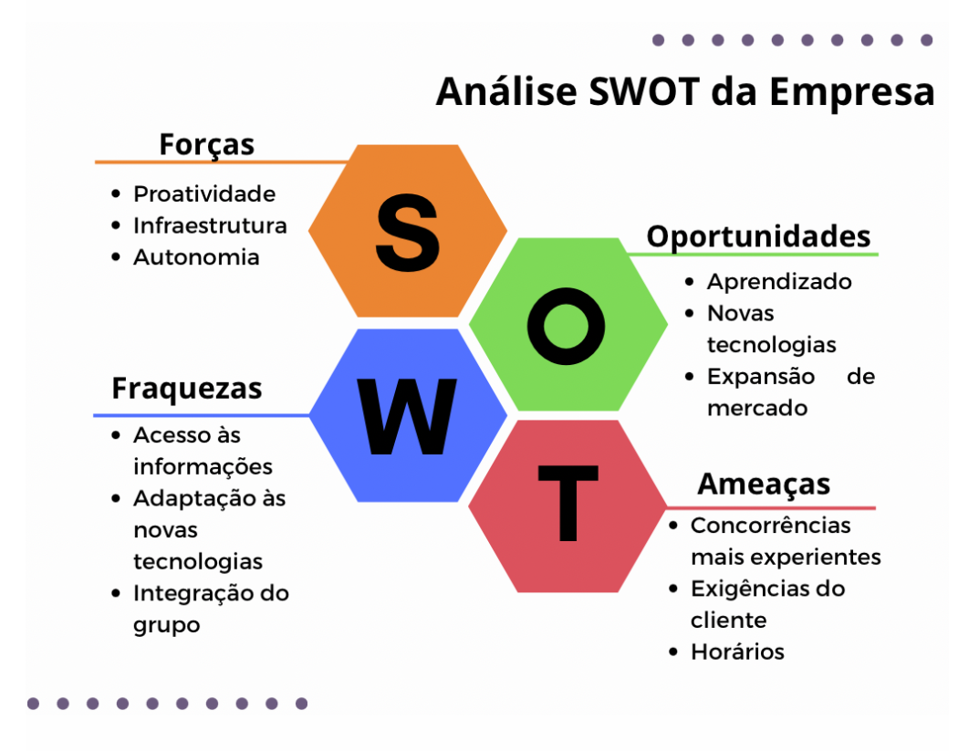

*Fonte:* [*https://meunegocio.uol.com.br/blog/wp-content/uploads/2021/11/MATRIZ-SWOTimage.png*](https://meunegocio.uol.com.br/blog/wp-content/uploads/2021/11/MATRIZ-SWOTimage.png)

*Departamentalização:* Para Martins e Silva (2022) “a necessidade de divisão por meio da departamentalização surgiu à medida que empresas cresciam em tamanho, exercendo as mais diversas atividades, o que caracterizava a imprescindibilidade da divisão das principais atividades e tarefas da organização, traduzindo-as em responsabilidades de departamento ou divisão.

FIGURA 2 - DEPARTAMENTALIZAÇÃO

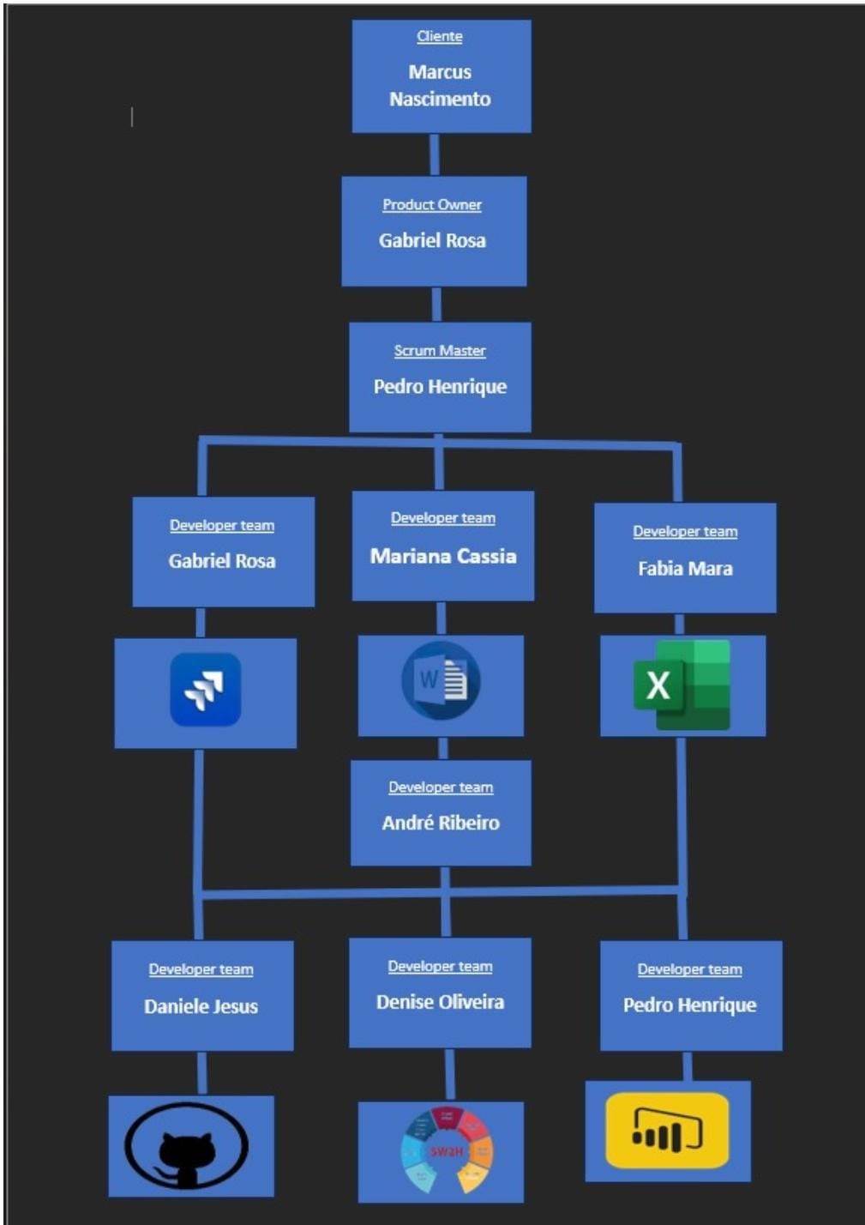

*JIRASOFTWARE:*

É uma ferramenta utilizada para gerenciamento de projetos que utilizam a metodologia Scrum, que possui como objetivo diminuir o tempo de entrega e adaptar a mudanças rapidamente, trazendo agilidade para a resolução de problemas no produto (ANDRADE, 2023).

Sendo assim, a ferramenta será utilizada para definir todas as tarefas que serão necessárias ser realizadas para que ao final seja entregue o produto ao cliente.

3.2. Tecnologias da Informação:

Power BI:

*É uma ferramenta de modelagem de dados, em que é possível criar relatórios e visualizações de indicadores para tomada de deci*

*são (POWER BI, 2023).*

Desse modo, esse instrumento de análise será utilizado para a criação de um painel de indicadores interativos que será apresentado para o cliente realizar a tomada de decisão de como identificar os modais utilizados nos trâmites internacionais de movimentação e a geografia do fluxo de exportação de cargas provenientes do estado de SP.

GitHub:

*É uma ferramenta mundialmente conhecida, com mais de 25 milhões de usuários, utilizada para aprimorar o fluxo de trabalho e colaboração, ou seja, é um serviço em nuvem que possibilita o usuário a realizar projetos compartilhados, principalmente utilizada por profissionais e estudantes da área de tecnologia (HOSTINGER, 2023).*

*A ferramenta será utilizada para armazenar todos os documentos e exibirá o andamento das fases do projeto, além de ser uma interface para que o cliente entenda o projeto.*

Slack:

É a plataforma com tecnologia de IA para o trabalho que reúne todas as conversas, apps e clientes em único lugar. No mundo inteiro, o Slack está ajudando empresas de todos os portes a expandir e ampliar exponencialmente a produtividade. O Slack foi adquirido pela Salesforce em 2021.

1. **Coleta e descrição dos dados utilizados**

1. **Resultados esperados**:

**Referencias**